Техническое задание

на поставку комплекса реагентов для защиты оборудования
от коррозии на установках ЭЛОУ АТ-1, ЭЛОУ АТ-2, ЭЛОУ АТ-3
Филиала ООО «РУСИНВЕСТ» - «ТНПЗ»

г. Тюмень
1. | Предмет поставки | Поставка комплекса химических реагентов для нужд филиала ООО «РУСИНВЕСТ» - «ТНПЗ»
2. | Предприятие-заказчик | Филиал ООО «РУСИНВЕСТ» - «ТНПЗ»
3. | Место поставки | 625047, Тюменская область, г. Тюмень, 6-й км. Старого Тобольского тракта, 20
4. | Срок поставки | Поквартально в зависимости от фактической потребности в химиреагентах ТЦПН №1
5. | Количество;  условия допуска новых реагентов | Планируемое потребление в 2024 году:  Деэмульгатор – 15,173 т;  Ингибитор – 4,425 т;  Нейтрализатор – 5,601 т.  В случае отсутствия опыта применения на объектах филиала ООО «РУСИНВЕСТ» - «ТНПЗ» закупка новых реагентов не допускается.
6. | Тара | Стандартные бочки объемом 200 л.  Тара должна иметь маркировку либо упаковочный лист со следующими данными:  - наименование предприятия-изготовителя и (или) его товарный знак;  - наименование продукта;  - дата изготовления;  - номер партии;  - масса брутто и нетто;  - обозначение стандарта на продукцию.
7. | Срок хранения | Гарантийный срок хранения химреагента должен составлять не менее 1 года. Дата изготовления химреагента не должна превышать 6 месяцев на дату поставки.
8. | Технические условия
 | Деэмульгатор | I. Технические требования  Физическое состояние - нефтерастворимая жидкость, не содержащая метанол.  Класс опасности - не опаснее 3-го класса (ГОСТ 12.1.007).  Температура застывания - не выше минус 40 °С.  Условия хранения - стабилен в течение года при температуре окружающей среды (от минус 40 °С до плюс 40 °С).  Воздействие кислорода воздуха - устойчив к разложению и самовоспламенению.  II. Технические условия для деэмульгатора — обеспечение:  содержания солей в обессоленной нефти до 3 мг/дм³;  содержания воды в обезвоженной нефти - до 0,1 % масс;  содержание нефти в сточной воде, не более 50 мг/дм³.
 | Нейтрализатор | I. Технические требования:  Физическое состояние - жидкость (растворимость в бензине).  Класс опасности - не опаснее 3-го класса (ГОСТ 12.1.007)  Температура застывания - не выше минус 40°С.  Условия хранения - стабильны в течение года при температуре окружающей среды (от минус 40°С до плюс 40°С).  Воздействие кислорода воздуха - устойчив к разложению и самовоспламенению.  II. Технические условия для реагентов защиты от коррозии:  - обеспечение значения водородного показателя (ph) в рефлюксных водах - для всех установок 6,5÷8,5
 | Ингибитор коррозии | I. Технические требования:  Физическое состояние - жидкость (растворимость в бензине).  Класс опасности - не опаснее 3-го класса (ГОСТ 12.1.007)  Температура застывания - не выше минус 40°С.  Условия хранения - стабильны в течение года при температуре окружающей среды (от минус 40°С до плюс 40°С).  Воздействие кислорода воздуха - устойчив к разложению и самовоспламенению.  II. Технические условия для реагентов защиты от коррозии:  - обеспечение содержания растворенного железа в рефлюксных водах - не более 2,0 мг/дм³;  - защита от коррозии (HCl, H₂S). Скорость коррозии оборудования и трубопроводов до 0,1 мм в год.
9. | Сырье и характеристика технологического процесса | В качестве расчетного сырья принять нефть трубопроводной  системы АО «Транснефть-Сибирь» (1 группы по степени подготовки).  Качество сырья приведено в приложении 1.  Принципиальные схемы установок ЭЛОУ АТ-1, ЭЛОУ АТ-2, ЭЛОУ АТ-3 приведены в приложениях 2, 3, 4.
10. | Особые условия и требования к сопроводительной документации | - Поставляемый реагент обязательно должен быть новым (товаром, который не был в употреблении, ранее не использованным, в том числе который не был восстановлен, не были восстановлены потребительские свойства), поставка восстановленных химреагентов не допускается.  - Использование существующего оборудования реагентного хозяйства по приему, приготовлению рабочих растворов и их дозированию (характеристика представлена в приложении 5).  Поставка химреагентов сопровождается комплектом сопроводительной технической документации на русском языке:  - паспорт безопасности по ГОСТ 30333. Копия паспорта должна иметь читаемый электронными средствами QR-код, либо подпись и печать уполномоченного органа по регистрации паспортов безопасности (п. 4.2.9 указанного ГОСТ) для проверки его подлинности;  - паспорт качества, с указанием наименований показателей с единицами измерения, методов испытаний, норм по НД, фактических данных, даты изготовления химреагента;  - копия нормативного документа на продукцию (ТУ или СТО).  Заказчик вправе запросить у поставщика иные документы.  Данная техническая документация в обязательном порядке прилагается к технико-коммерческому предложению на поставку реагента.  Сопроводительная техническая документация должна быть заверена от лица поставщика печатью организации и подписью руководителя.  - Возможность проведения технического аудита организации поставщика представителями Заказчика в период проведения закупки.  - Техническое сопровождение в период применения реагентов с указанием контактов специалистов его осуществляющих.  - Информация об опыте промышленного применения реагента на аналогичных предприятиях РФ и стран СНГ с предоставлением референс-листа.
11. | Требования к процедуре входного контроля |  | При поступлении химреагентов на склад заказчика, партия поставки проходит обязательную процедуру входного контроля путем проверки:  - наличия и укомплектованности сопроводительной документации в соответствии с настоящим техническим заданием и договором поставки;  - внешнего осмотра, на предмет нарушения целостности тары и тд;  - веса и количества, заявленных в товарной накладной;  - показателей, заявленных в паспорте качества. Перечень определяемых показателей из паспорта качества может быть скорректирован инженерно-техническим персоналом.  В случае выявления нарушений вышеуказанных пунктов в объеме выборки из партии, вся партия считается не прошедшей входной контроль. (Отбор объединенной пробы по ГОСТ 2517-2012).  Химреагенты, поступившие без сопроводительной документации или с неправильно оформленной документацией (исправления, неразборчивость, отсутствие информации о предприятии-изготовителе и предприятии-поставщике) на входной контроль не допускаются.  Химреагенты не прошедшие входной контроль, запрещаются к выдаче в производство, в этом случае предъявляется претензия к поставщику специалистом ответственным за поставку химреагентов.  Если поставщик отказывается выполнять свои обязательства и не найдены пути решения проблем, информация передается в правовое управление филиала для проведения претензионно-исковых работ.  При положительных результатах входного контроля, химреагенты принимаются с составлением акта входного контроля.
12. | Срок предоставления предложений |  | В соответствии с запросом Заказчика.

Физико-химическая характеристика образца нефти

Наименование показателя | Значение | ГОСТ
Плотность, кг/м³, при 20 °С | 870,2 | 3900
Молекулярная масса, кг/кмоль | 231 | -
Кинематическая вязкость при 20 °С, мм²/с | 18,53 | 33
Содержание серы, % масс. | 1,4 | 51947
Содержание хлористых солей, мг/дм³ | 8,1 | 21534
Содержание воды, % масс. | 0,12 | 2477
Коксуемость, % масс. | 4,06 | 19932
Температура застывания, °С | - 22 | 20287
Фракционный состав:  Температура начала перегонки, °С  Отгоняется в % об. при температуре, °С  100  120  140  160  180  200  240  280  300 | 39,0  5,0  8,0  11,0  14,5  18,0  22,0  28,0  35,5  40,0 | 2177

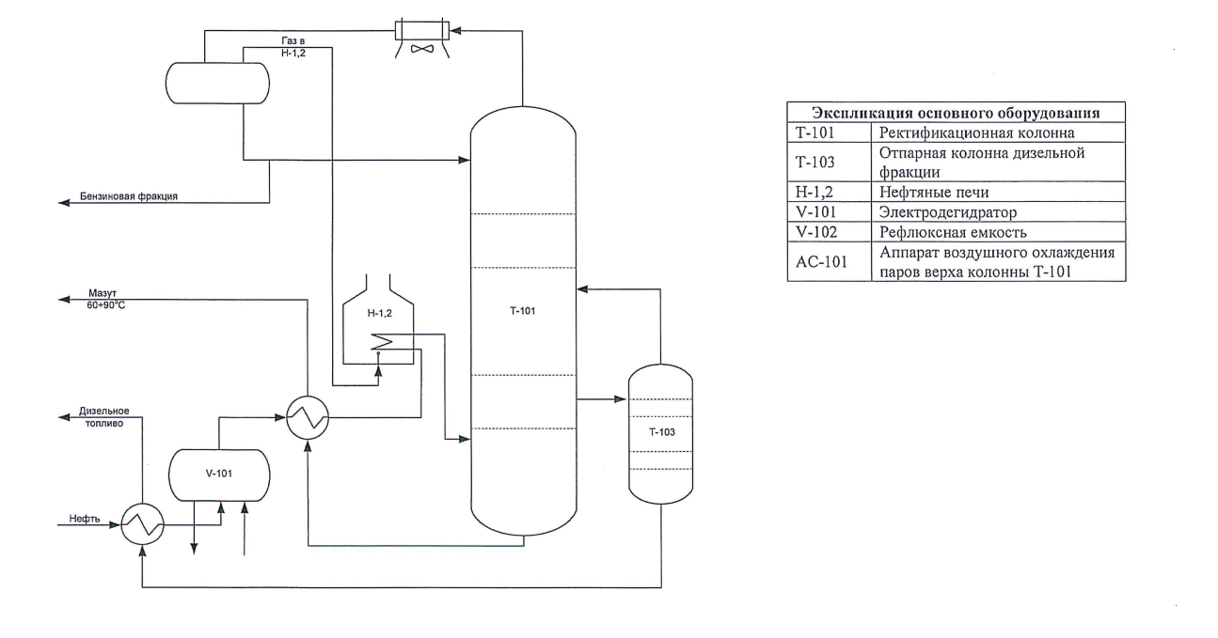
Принципиальная схема установки ЭЛОУ АТ-1
V-102
АС-101

Принципиальная схема установки ЭЛОУ АТ-2
ХК-2
Экспликация основного оборудования
Э-1, Э-2 | Электродегидраторы
К-1 | Колонна отбензинивания нефти
К-2 | Основная ректификационная колонна
К-3/1 | Отпарная колонна керосиновой фракции
К-3/2 | Отпарная колонна легкой дизельной фракции
К-4 | Колонна стабилизации бензина
П-1 | Печь нагрева нефти и перегрева водяного пара
ХК-1 | Конденсатор-холодильник паров верха колонны К-1
ХК-2 | Конденсатор-холодильник паров верха колонны К-2
ХК-3 | Конденсатор-холодильник паров верха колонны К-4
Е-1 | Рефлюксная емкость
Е-2 | Рефлюксная емкость
Е-4 | Рефлюксная емкость
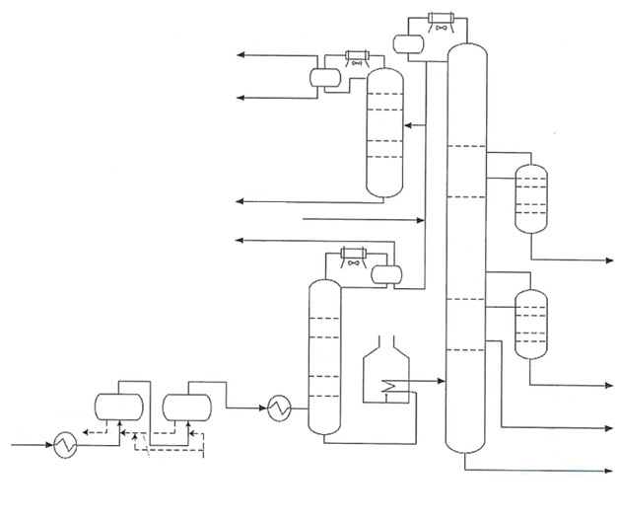
Нефть
Сжиженный газ
Газ в П-1
Газ в П-1
Стабильный бензин
Бензин с АТ-1
Мазут

дизельная фракция

дизельная фракция

Керосиновая фракция

Тяжелая

Легкая

Е-2
К-3/2
К-3/1
Е-1
Е-4
К-2
К-1
П-1
К-4
ХК-1
ХК-4
Э-2
Э-1
свежая
промывная вода

промывная вода
2 ступени

солесодержащие стоки

Принципиальная схема установки ЭЛОУ АТ-3

А001
А001
Экспликация основного оборудования
D001/А,В  D002/А,В | Электродегидраторы
С001 | Колонна отбензинивания нефти
С002 | Основная ректификационная колонна
С003 | Отпарная колонна керосиновой фракции
С004 | Отпарная колонна легкой дизельной фракции
С005 | Колонна стабилизации бензина
Н001 | Печь нагрева нефти и перегрева водяного пара
А009 | Конденсатор-холодильник паров верха колонны С001
А001 | Конденсатор-холодильник паров верха колонны С002
А010 | Конденсатор-холодильник паров верха колонны С005
D006 | Рефлюксная емкость
D007 | Рефлюксная емкость
D009 | Рефлюксная емкость
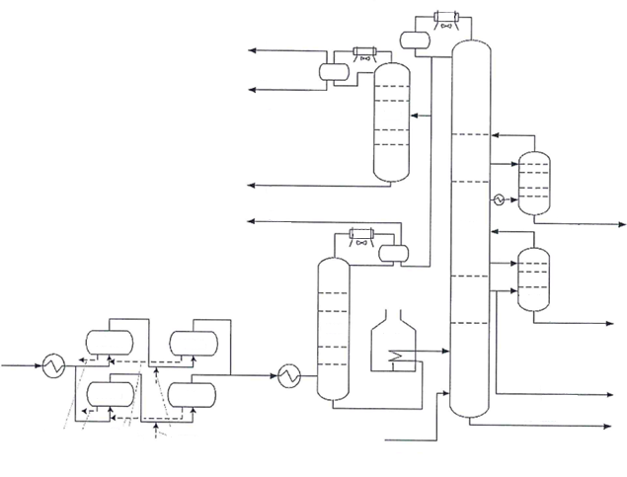
Керосиновая фракция

Тяжелая

дизельная фракция

Легкая

в Н001

Газ

бензин

Стабильный

газофракционирование

Сжиженный газ на

в Н001

Газ

С001

С004

С003

С002

С005

Н001

А009

D002/В
D002/А
D001/В
D001/А
D006
D007
D009
А010

дизельная фракция

Мазут

перегретый пар

свежая
промывная вода

промывная вода
2 ступени

солесодержащие стоки

Характеристика оборудования реагентного хозяйства
установок ЭЛОУ АТ-1, ЭЛОУ АТ-2, ЭЛОУ АТ-3

№ | Наименование | Номер позиции | Материал | Рабочее давление, кгс/см² | Рабочая температура, °С | Производи-тельность насоса
ЭЛОУ-АТ-1
Ингибитор
1 | Емкость для ингибитора | Е-2 | 09Г2С | 1,0 | 25 | -
2 | Насос подачи ингибитора | НД-1/3 | 12Х18Н9Т | 100 | - | 0,63 л/час
3 | Насос закачки ингибитора в Е-2 | НШ-1/2 | Сталь углеродистая | 6 | - | 2,5 м³/час
Нейтрализатор
1 | Емкость для нейтрализатора | Е-3 | 09Г2С | 1,0 | 25 | -
2 | Насос подачи нейтрализатора | НД-1/4 | 12Х18Н9Т | 100 | - | 0,63 л/час
3 | Насос закачки нейтрализатора в Е-3 | НШ-1/3 | Сталь углеродистая | 6 | - | 2,5 м³/час
Деэмульгатор
1 | Емкость для деэмульгатора | Е-1 | 09Г2С | 1,0 | 25 | -
2 | Насос подачи деэмульгатора | НД-1/2 | 12Х18Н9Т | 100 | - | 0,63 л/час
3 | Насос закачки деэмульгатора в Е-1 | НШ-1/1 | Сталь углеродистая | 6 | - | 2,5 м³/час
ЭЛОУ-АТ-2
Ингибитор
1 | Емкость для ингибитора | Е-11 | Сталь  Ст3сп5 | 1,0 | 5-25 | -
2 | Насос подачи ингибитора | НД-16/1,2 | Сталь углеродистая | 16 | - | 1,63 л/час
 |  | НД-17/1 |  |  |  | 1,63 л/час
 |  | НД-17/2 |  |  |  | 1,71 л/час
 |  | НД-18/1 |  |  |  | 1,71 л/час
 |  | НД-18/2 |  |  |  | 1,63 л/час
3 | Насос закачки ингибитора в Е-11 | НШ-27 | Сталь углеродистая | 4 | - | 4,0 м³/час
Нейтрализатор
1 | Емкость для нейтрализатора | Е-10 | Сталь  Ст3сп5 | 1,0 | 5-25 | -
2 | Насос подачи нейтрализатора | НД-19/1,2 | Сталь углеродистая | 16 | - | 1,71 л/час
 |  | НД-20/1 |  |  |  | 1,71л/час
 |  | НД-20/2 |  |  |  | 1,63 л/час
 |  | НД-21/1 |  |  |  | 1,63 л/час
 |  | НД-21/2 |  |  |  | 1,71 л/час
3 | Насос закачки нейтрализатора в Е-10 | НШ-26 | Сталь углеродистая | 4 | - | 4,0 м³/час
Деэмульгатор
1 | Емкость для деэмульгатора | Е-4 | 09Г2С | 1,0 | 5-25 | -
2 | Насос подачи деэмульгатора | НД-4/1,2 | 12Х18Н9Т | 40 | - | 2,5 л/час
3 | Насос закачки деэмульгатора в Е-4 | НШ-4 | Сталь углеродистая | 4 | - | 4,0 м³/час
ЭЛОУ-АТ-3
Ингибитор
1 | Емкость для ингибитора | Б2/2 | Ст. 20 | 1,0 | 10-35 | -
2 | Насос подачи ингибитора | НД/3,4 | 12Х18Н9Т | 15 | - | 3 л/час
3 | Насос закачки ингибитора в Б2/2 | НШ-2 | Сталь углеродистая | 4 | - | 4,0 м³/час
Нейтрализатор
1 | Емкость для нейтрализатора | Б2/1 | Ст. 20 | 1,0 | 10-35 | -
2 | Насос подачи нейтрализатора | НД/1,2 | 12Х18Н9Т | 15 | - | 2 л/час
3 | Насос закачки нейтрализатора в Б2/1 | НШ-2 | Сталь углеродистая | 4 | - | 4,0 м³/час
Деэмульгатор
1 | Емкость для деэмульгатора | Б1 | Ст. 20 | 1,0 | 10-35 | -
2 | Насос подачи деэмульгатора | НД/1,2 | 12Х18Н9Т | 10 | - | 3 л/час
3 | Насос закачки деэмульгатора в Б1 | НШ-1 | Сталь углеродистая | 4 | - | 4,0 м³/час

